糾正案文

被糾正機關：行政院原子能委員會、經濟部、勞動部及台灣電力股份有限公司。

案 由：台灣電力股份有限公司執行蘭嶼貯存場96-100年檢整重裝作業之品質管制未盡周全，與放射性廢棄物處理貯存及其設施安全管理規則等相關法令規定有悖，又該公司執行該次檢整重裝作業期間輻射工作人員全身計測工作未盡落實，影響全身計測劑量數據之正確性，無形中損及輻射工作人員身體安全，進而戕害政府照顧輻射工作人員之良政美意，經濟部、行政院原子能委員會及勞動部監督不周，爰依法提案糾正。

事實與理由：

台電公司執行蘭嶼貯存場96-100年檢整重裝作業之品質管制未盡周全，與放射性廢棄物處理貯存及其設施安全管理規則等相關法令規定有悖；經濟部、原能會及勞動部監督不周，均核有違失：

國內低階核廢棄物處置管理、督導管制機制：

91年12月25日放射性物料管理法（下稱物管法）公布施行，依據物管法第29條規定：「放射性廢棄物之處理、運送、貯存及最終處置，應由放射性廢棄物產生者自行或委託具有國內、外放射性廢棄物最終處置技術能力或設施之業者處置其廢棄物；產生者應負責減少放射性廢棄物之產生量及其體積。其最終處置計畫應依計畫時程，切實推動」。

另依據核能發電後端營運基金收支保管及運用辦法第2條明定經濟部為主管機關，第8條規定：「核能發電後端營運工作，由後端營運業務執行機關(台電公司)依法令規定或工作性質之需研提計畫，報請經濟部核定後負責執行。」

基於廢料產生者負責或付費解決廢料問題，是世界共通的做法，台電公司為國內核廢料主要產生者，經濟部為台電公司之目的事業主管機關，亦是核能發電後端營運基金之主管機關，經濟部為放射性廢棄物管理之業務主管機關。

原能會為核能安全主管機關，負責核廢料安全管制，依據物管法，執行放射性廢棄物處理、貯存及最終處置設施之安全管制作業；另訂定低放射性廢棄物最終處置及其設施安全管理規則等法規，規範低放廢棄物最終處置之安全要求。

有關放射性廢棄物進行檢整作業之時機與安全要求、檢整作業程序、輻射防護措施、檢整作業後之廢棄物處理、工業安全衛生措施、人員劑量及環境輻射影響評估、意外事故之應變措施、品質保證措施等規範，原能會92年10月發布「放射性廢棄物處理貯存及其設施安全管理規則」均定有明文。另勞工安全衛生組織管理及自動檢查辦法第二章及第三章，亦針對勞工安全衛生組織、人員及勞工安全衛生管理等事項，均有明文規定。

台電公司蘭嶼貯存場檢整作業概述：

原能會92年10月發布「放射性廢棄物處理貯存及其設施安全管理規則」（下稱安全管理規則），其第16條規定進行檢整作業之時機與安全要求，第18條規定應提報檢整計畫的內容，包括檢整作業程序、輻射防護措施、檢整作業後之廢棄物處理、工業安全衛生措施、人員劑量及環境輻射影響評估、意外事故之應變措施、品質保證措施等。

台電公司於96年1月取得原能會核發蘭嶼貯存場處理中心運轉執照後，依安全管理規則修訂其「蘭嶼貯存場銹蝕破損廢棄物桶檢整重裝作業工作計畫書」(下稱檢整作業計畫)，於96年4月提報原能會審查核備後，於96年12月正式全面執行廢料桶檢整重裝作業。

台電公司蘭嶼貯存場檢整重裝作業業於100年11月全數完成，現已恢復靜態貯存之狀態，總貯存廢棄物桶數為100,277桶。

查據原能會對「台電公司先前檢整作業疏失」復稱：

台電公司之核能安全處負責公司內部對核能設施相關核能安全事項之品質監督，但對於檢整作業(96年12月至100年11月)並未參照核能電廠之作法派員駐場稽核，四年期間雖執行蘭嶼貯存場品保稽查11次，對蘭嶼貯存場檢整重裝作業品質管制、輻射防護管制及工安管制作業提出62件稽查改正通知。惟其稽查頻次未隨檢整重裝作業而加強，顯見台電公司對作業之品保還有加強空間。

先前檢整作業之疏失：

立法院教育及文化委員會於101年10月25日要求原能會就台電公司蘭嶼貯存場檢整重裝作業之相關缺失，於兩週內進行事實調查，並就放射性物質擴散對於現場工人、居民健康與蘭嶼環境之影響進行調查。原能會隨即展開調查並查閱相關文件資料，於101年10月29日至11月2日派員赴蘭嶼貯存場進行現場查證，就立委質疑檢整重裝作業之相關缺失，包括「取桶作業未維持負壓環境，恐有輻射外洩之虞」、「工作人員近身接觸核廢料，安全令人憂心」等議題，進行深入調查。

原能會並就96年12月至100年11月底執行全面檢整重裝作業的四年期間，有關蘭嶼貯存場輻射監測與工作人員之輻射防護安全、蘭嶼地區環境輻射監測與居民之全身計測，以及原能會以往之監督管制作為等，一併探討。調查過程秉持勿枉勿縱原則，以查明事實，發掘缺失並提出改進措施。原能會完成調查報告後於101年11月26日會綜字第1010019377號函復立法院。

原能會調查台電公司缺失及調查結果之摘述如下：

當時台電公司執行檢整重裝作業過程中，於100年6月中旬在編號11-2壕溝，使用小型遮蔽物件進行取桶作業過程時，位於遮蔽物件下端所放置之隔離帆布未能固定繫牢，以致被風掀起，影響遮蔽物件之隔離效果，而帆布被風吹動時會影響小型遮蔽物件的隔離效果，對環境會造成潛在的影響。台電公司核能後端營運處(含蘭嶼貯存場)以往曾數次要求承包商注意取桶作業之室內遮蔽問題，該次仍舊發生帆布未繫牢問題，顯示承包商人員執行自主品管，未能善盡第一級品質保證作業職責。

依據台電公司核能後端營運處作業程序書DNBM-L-14.16「品質保證作業程序書」規定，現場品管/檢驗人員發現不符合事件後，應將不符合事件及處理情形依層級陳報該公司權責主管核准後，始得結案存檔。台電公司核能後端營運處員工(含蘭嶼貯存場及其外聘協力工作人員)於小型遮蔽物件現場執行檢驗及品質管制工作，發現帆布被風掀起而影響遮蔽物件之隔離效果，雖於現場立即再固定帆布，卻未依規定程序填寫「不符合報告」或「施工改善通知」，要求承包商注意改善以防再發生類似缺失，未能善盡第二級品質保證職責。

台電公司核安處為負責第三級品質保證作業之專責單位，但於檢整作業期間(96年12月至100年11月)並未參照核能電廠之作法派員駐場稽核，四年期間雖執行蘭嶼貯存場品保稽查11次，對蘭嶼貯存場檢整重裝作業品質管制、輻射防護管制及工安管制作業共提出62件稽查改正通知。惟其稽查頻次未隨檢整重裝作業而加強，且稽查次數遠少於主管機關原能會，顯見台電公司對核能後端營運作業之品保重視不足。

另查檢整作業之現場工作人員在辨別低放射性廢棄物檢整分類的第三、四類桶認定上，亦未切實遵循作業計畫書規定，台電公司亦未能善盡監督之責，有違品質保證作業相關要求。

本案經原能會調查結果，發現台電公司執行蘭嶼貯存場檢整重裝之取桶作業時，在第一、二級品保作業方面有所缺失，依原能會「核子設施違規事項處理作業要點」有關放射性物料營運違規事項包括：(1)放射性物料營運作業違反經核准之計畫書或安全分析報告書(隔離帆布之放置不確實，未切實執行檢整計畫書之三級品保方案。)；(2)對安全或環境上有輕微影響之其他違規事項(指違反相關規定事件之發生，而潛在對安全或環境產生輕度之影響。)，合併予以裁處四級違規處分，台電公司應予檢討改善。在一級品保作業缺失之責任檢討方面，應由台電公司與承包商依契約進行處理；有關二級品保缺失之責任檢討方面，原能會將函請台電公司之目的事業主管機關經濟部，依權責進行處理，而後蘭嶼貯存場經理因本案懲處調離該職。

詢據原能會就檢整作業期間(97~100年)之輻射防護相關稽查紀錄(對檢整作業工作人員劑量監測情形之稽查結果)，摘要表述如下：

表1 原能會檢整作業期間之稽查紀錄摘要一覽表
稽查日期 | 稽查紀錄摘要
98.09.15~17 | 1.發現位於輻防管制站之自負式呼吸面具（SCBA編號：111403)，SCBA已使用過，面具未清洗潔淨，鋼瓶空氣量不足，存量約剩3/4，且鋼瓶上未註明灌氣日期。  2.發現蘭嶼貯存場員工鄭○○於98/7/l離職，至今未完成全身計測。  3.發現永樂公司員工謝○○4月份TLD計讀為1.17 mSv，(EPD為0.806 mSv)。5月份黃○○TLD 2.11 mSv。6月份黃○○TLD 1.58 mSv。7月份林○○TLD 1.96 mSv，(EPD為2080 μSv)，未發現蘭嶼貯存場有建議對工作人員調整工作之紀錄。
99.06.22~25 | 1.發現有輻射工作人員於管制區進行除銹作業時，未將TLD及EPD正確佩帶於胸前，而是放置於操作機前側。  2.貯存場輻防計畫書中5.5.2有關地區管制部分，提及臨時進入管制區工作之人員，一個月內不得超過7天，且單日劑量限制為0.1毫西弗，而單月劑量限值為0.3毫西弗(係蘭嶼貯存場於其輻防計畫中，對臨時進入輻射管制區工作之人員【指偶因工作或職業需要進入輻射管制區執行公務或從事臨時性作業者】，1個月內不超過7天，預估7天累計有效劑量不超過0.3毫西弗，單日有效劑量不超過0.1毫西弗，做為行政劑量管制限值。該值為台電公司在法規劑量限值下，依場所輻射特性與輻射作業實務，所自訂之人員劑量抑減管理措施)。但發現陳○○先生分別在99年1月15.18.19.20.21.22.28.29日共八天申請進入管制區進行3×4櫃整理，不符合輻射防護計畫規定。經查該員累積劑量僅為1微西弗(係該名臨時進入輻射管制區之工作人員於99年1月15、18、19、20、21、22、28、29日共8天的累積劑量，並未違反該蘭嶼貯存場於其輻防計畫中所訂定之行政劑量管制限值)。  3.臨時進場人員申請書中發現有些申請書中記載不完整，有的人員只有記載進場時間但離場及單次劑量皆未登記，還有一些人員劑量數值（單位）記載錯誤。  4.輻射工作人員每年3小時輻防繼續教育課程，雖有人員簽名，但未將外包及台電公司人員作好區分，也沒有將上課照片留存，查核比對不易。另建議將最新的游離輻射防護法規加入上課教材。
100.06.27~30 | 1.查核包商輻射工作人員健康（體格）檢查紀錄，發現部分人員使用舊表格（三級健康管理），且有些資料缺少健康管理之內容。已要求該場確實審查及督導包商依「勞工健康保護規則」及「游離輻射防護法施行細則」實施健康管理。  2.查核定期（新進）輻射防護訓練紀錄，其訓練教材未能完整保存，而99年、100年測驗試題相同且與教材不完全相關。有關授課人員資格、訓練紀錄等項目，已要求該場確依「游離輻射防護法施行細則」第五條規定辦理。

監察院製表；資料來源：原能會

詢據經濟部對「台電公司先前檢整作業缺失」表示：

101年11月8日公視晚間新聞「蘭嶼貯存場核廢檢整粗糙 原能會致歉」簡述：

101年10月25日立法委員鄭麗君（現為文化部長）於立法院教育及文化委員會質詢原能會蔡春鴻前主委有關蘭嶼貯存場檢整重裝作業輻防安全之相關報導。公布蘭嶼貯存場核廢料桶檢整過程照片及影像，台電公司檢整明顯疏失，原能會調查於101年11月8日提出報告，證實這些照片都是100年6月份之新事證，取桶時隔離帆布沒有繫緊，影響隔離效果，未盡品保責任，證明廠商作業確有疏失，原能會決定要請經濟部對台電公司做出懲處，原能會蔡春鴻主委亦公開道歉。

101年11月9日原視晚間新聞「蘭嶼貯存場檢整缺失 立委影片踢爆」簡述：

立法委員鄭麗君（現為文化部長）於101年10月25日公布蘭嶼貯存場核廢料桶檢整過程照片及影像，披露檢整作業期間作業現場發生工人徒手作業、密閉失效之瑕疵。

立委痛批工人暴露在輻射污染中，作業現場完全不是原能會要求之負壓密閉空間，核廢料粉塵四散，檢整作業太草率，證明原能會管制無效且失能。

立委提出之影片中，遮蔽物件下端所放置的隔離帷幕帆布未繫牢被風掀起，影響隔離效果，顯示承包商人員執行自主品管，沒有善盡第一級品保作業職責，也說明了台電公司檢整期間的缺失。

台電公司表示坦承疏忽，造成民眾及當地蘭嶼居民不必要的恐慌，深感抱歉，但也強調，工作人員、貯存場與蘭嶼環境輻射監測的結果皆為正常。

原能會表示，包商與台電公司都未發現缺失，顯見未能善盡第一級、第二級品保之責；第三級品保之台電公司核安處，在檢整作業期間沒有派員駐場稽核，四年間僅至蘭嶼稽查11次，顯示台電公司對核廢料管理品保不夠重視，將針對蘭嶼貯存場檢整作業疏失，懲處相關人員。

遮蔽用帆布被風吹動，並無密閉效果乙節：

經由該影片的現場研判，時間應在100年6月中旬，執行#11-2溝之取桶作業，由於#11溝為長（#11-2）、短（#11-1）溝併排，該作業區適逢於長溝，如同為單溝作業，小型遮蔽物件必須以屏蔽水泥塊做為支撐，在小型遮蔽物件之外側，因礙於高程與路面寬度不足，無法完全填實空隙，因此在原來與壕溝間所使用的遮蔽帆布會有間隙產生，工作人員會加強藍白色帆布做為遮蔽輔助。因作業期間有強風而造成該帆布固定鬆脫，因外帆布受風吹往外飄，內帆布往內飄，應為吹過空隙間的風力所致。台電公司宣稱該週的場內偵測紀錄，並無污染擴散的紀錄，顯示負壓作業應未受該陣風的影響。惟在短溝作業時，承包商未事先加強內部阻隔的帆布，並確實繫牢固定用繩索，作業上有所疏失。

檢討及策進作為：

表2 96-100年檢整重裝作業檢討及策進作為一覽表
作業項目 | 96-100年檢整重裝作業 | 提升營運安全實施計畫重裝作業
作業方式 | 將廢棄物桶分為四類進行檢整作業。 | 不會重新破碎固化原有的廢棄物桶，對比96年-100年間進行之廢棄物桶全面檢整重裝作業單純且安全性高。
人員訓練 | 對作業人員要求接受職業安全衛生訓練3小時、輻射防護訓練3小時。 | 明確訂定訓練計畫，要求各作業人員於作業前，至少須接受職業安全衛生訓練4小時、輻射防護訓練4小時、消防訓練4小時、以及相關作業基本訓練（含意外事故處理）12小時。
三級品質保證 | 由承攬商（一級）及主辦單位（二級）派員駐場監督、台電公司核安處（三級）以定期派員方式進行稽察品質作業，未落實品保查證。 | 1.第一級品質管制（承攬商、低放貯存場）：要求承商落實每日工具箱會議，承商檢驗員現場查驗且工安員、品質員及輻防員駐場執行現場自主檢查及查證作業，依規定紀錄並按時陳報。同時貯存場派員至現場監驗，督導承商落實第一級品保作業。違反相關規定者將開立罰單，以收實效。  承商工地負責人不定期至作業現場巡視，未來執行作業時，有關密封情事將不分大小一律留存書面記錄，於自主檢查表上增加「帆布固定」項目，如有鬆脫一律停止作業並立即改正，善盡第一級品保職責。  2.第二級品質管制（台電公司核後端處），檢驗員每日駐點實施各項施工檢驗，工安員、品質員及輻防員全程至作業現場監督並依程序書執行監督品質查驗及停留查證點查證並按時提報。  3.第三級品質管制（台電公司核安處），作業期間稽查人員全程駐場並依「核能營運品質保證方案」與「稽查作業程序書」權責範圍對重裝作業實施獨立品質及品保稽查。
輻射防護管制 | 輻防、工安、品質人員未全程駐現場執行查證作業。 | 1.場界內置有3具環境輻射監測儀器，可監測現場作業中之輻射劑量率現況。  2.嚴格進行輻防及工安管制，未穿著完整輻防衣（下壕溝時）及工安配備，皆禁止下壕溝作業。發現有作業缺失時，依作業之規定程序填寫「不符合報告」或「施工改善通知」，且要求承攬商注意改善以防再發生類似缺失，善盡第二級品保之職責。  3.每日承攬商於管制區執行廢棄物桶重裝作業前須執行工具箱會議討論作業現況且禁攜帶食物、水、手機等進入管制區；  承攬商於每日廢棄物桶重裝作業完工後，需執行環境清理及環境輻射監測與地面污染拭跡偵測，偵測紀錄均留存備查並登錄作業人員每日接受劑量。  4.嚴格要求承商指派工安、品質及輻防人員全程於現場執行管制作業，確保作業之安全與品質。  5.為落實品保稽查作業，台電公司工安員、品質員及輻防員全程至作業現場監督並依程序書執行監督品質查驗及停留查證點查證，檢驗員每日駐點實施各項施工檢驗並按時提報。
貯存溝旁土樣分析 | 檢整作業期間無執行。 | 執行土樣取樣分析，頻次為開蓋時先取樣分析乙次，每隔1週再取樣分析乙次，偵測紀錄均留存備查，俾確保無微量放射性物質釋入環境之機會。
輻射偵測作業 | 管制區及監測區的輻射偵測作業無執行。 | 除依據輻射防護人員劑量與進出管制作業程序書及輻射防護力行輻射偵檢作業程序書執行廠區各項輻射偵檢作業，增加每季管制區及監測區的輻射偵測作業，俾了解場區輻射強度變化。
濾棉取樣分析作業 | 檢整作業排水溝濾棉更換及取樣之頻次為每月執行乙次。 | 本次重裝作業若濾棉分析核種活度高於貯存場靜態作業之濾棉活度（均小於MDA），濾棉更換及取樣頻率將改為每月2次，俾有效阻絕微量放射性物質外釋環境之機會。

監察院製表；資料來源：經濟部

查據勞動部表示：

依職業安全衛生法第1條，為防止職業災害，保障工作者安全及健康，其他法律有特別規定者，從其規定；另依職業安全衛生設施規則第326條之8規定，游離輻射之防護設施，依原子能法、游離輻射防護法及其相關規定辦理。有關工作人員暴露監測、健康檢查及安全防護等措施，游離輻射防護法已有明定。爰該部與原能會就放射性物質安全管理之權責分工原則，就人員部分以原能會之游離輻射防護法等規定優先適用，設備安全檢查部分，非屬核能輻射洩漏相關部分由該部共同監督。

該部職業安全衛生署署南區職業安全衛生中心未能對該等單位實施完整檢查，爰該中心另於108年3月14日再次前往蘭嶼就台電公司核能後端營運處及其承攬單位○○股份有限公司實施勞動檢查，檢查結果違反職業安全衛生法令事項，將依規定函請其限期改善。

據上，台電公司執行蘭嶼貯存場96-100年檢整重裝作業之「人員訓練」、「三級品質保證」、「輻射防護管制」等作業項目未盡周全，與首揭放射性廢棄物處理貯存及其設施安全管理規則等相關法令規定有悖，核有失當，上開缺失，有原能會「101年11月7日蘭嶼貯存場檢整重裝作業相關缺失之調查報告」、經濟部查覆本院相關卷證資料在卷足憑；原能會、經濟部及台電公司相關主管接受本院約詢時，對上開缺失亦坦認不諱，有本院詢問紀錄附卷可稽；另經濟部、原能會及勞動部，分別身為台電公司之目的事業及核能安全暨勞工安全衛生之主管、監督機關，對本事件之監督不周，均核有違失。

台電公司執行前次檢整重裝作業期間輻射工作人員全身計測未盡落實，影響全身計測劑量數據之正確性，無形中損及工作人員身體安全，進而戕害政府照顧輻射工作人員之良政美意，洵有違失；經濟部身為台電公司之目的事業主管機關，亦難辭監督不周之咎：

輻射工作人員體外劑量評定、管理等事項之作業規定：

為提供各輻射作業場所之輻射工作人員體外劑量評定、管理、記錄與報告等事項之作業規定，原能會爰於86年10月28日函頒「輻射工作人員體外劑量評定技術規範」。該規範第四章「定義」第五點規定：「盲樣測試(blind test)：為品保之一環，指人員劑量佩章計測者事前不知的情況下，預先照射已知的劑量，藉以測試劑量評定之正確性。」該規範第五章「責任」第一點規定：「輻射作業場所之輻射工作人員體外劑量評定作業，由該場所主管負責，並得委託或部分委託原子能委員會核可之機關或機構代為執行。接受委託之機關或機構，應負其受託業務之責。」該規範第五章「責任」第二點規定：「人員劑量佩章之使用人，應負正確使用及保管佩章之責。」該規範第六章「人員體外劑量評定作業」第一點「人員體外劑量評定之目的」第(一)、(二)、(三)點規定：「確定輻射工作人員的體外劑量是否超過『游離輻射防護安全標準』所規定之劑量限度。」、「分析輻射工作人員之體外劑量，確保其輻射安全。」、「藉以評估輻射作業場所之安全性與輻射防護作業之有效性。」同章第十點規定：「人員劑量評定機關或機構應至少每三個月執行盲樣測試一次，盲樣測試之程序應以書面訂定，測試結果應有書面紀錄。」該規範第七章「人員體外劑量評定作業」第三點規定：「人員劑量佩章佩帶的位置，視個人受輻射照射的狀況而定。人員劑量佩章通常應佩帶於軀幹表面劑量率最高的部位，如果全身圴勻照射，應佩帶於胸部或腹部表面。」

全身計測相關規定。

有關「蘭嶼貯存場檢整重裝作業經驗回饋」一節，查據原能會表示：

定期進行蘭嶼民眾核污染之健康檢查。台電公司為監測蘭嶼地區民眾是否遭受貯存場執行檢整作業的影響，於97年起分批安排蘭嶼鄉親，赴核三廠進行全身放射性核種計測，截至106年底，已有4,356人次完成計測，該計測計畫台電公司已採納蘭嶼鄉代會主席建議，自107年起將計測活動改為配合蘭嶼旅台青年在蘭嶼籃球賽時，以門框偵測儀器對現場每位鄉民進行偵測。歷年來的計測結果顯示，所有鄉民體內均無人工放射性核種。

詢據原能會對相關議題表示：

全身計測依據規定、如何評估其計測為公正第三方及該會之管理規範：

原能會頒布「游離輻射防護安全標準」第8條：雇主應依附表三之規定或其他經主管機關核可之方法，確認輻射工作人員所接受之劑量符合前條規定。為符合本條規定，台電公司於「輻射防護計畫」第三編3.6.8章節明定工作人員體內暴露之評定，以全身計測為主要方法，經原能會核准通過後據以實施。台電公司放射試驗室再參照美國 ANSI 13.30 及 ANSI N343 標準，訂定全身計測相關作業程序。

由於國內缺少可以承辦各核設施龐大輻射防護作業容量的公正第三方單位，且為避免各核設施自行評定體內外輻射劑量影響公正性，因此台電公司在配合各設施作業需求下，獨立設置放射試驗室執行輻射劑量評估作業。為監督及確保放射試驗室全身計測作業品質及評估公正性，除該實驗室品質作業程序書比照全國認證基金會(TAF)認證單位要求，每年執行比較計畫及內部稽核計畫外，同時其應執行自我品保管理，由台電公司核安處定期稽查。

全身計測為國際常用之體內污染快速計測方法，非法定劑量評定方式，目前管理方式係要求台電公司依原廠規範，以標準射源定期校正以確保計測品質，目前國際亦認同此管理模式。惟查台電公司實驗室並無標準認證程序，亦無國人年齡性別參考標準。

個人劑量執行單位之公正性及依據：

放射試驗室為台電公司各核設施輻射工作人員(含包商)評定個人劑量的執行單位，係台電公司設置獨立於各核設施的輻射防護組織，為全國認證基金會(TAF)認證(認證編號0068&0345)及原能會認可(認可編號002&004)的人員體外輻射劑量評定機構，其通過國內具第三方公正性的全國認證基金會TAF認證體系之年度評鑑及能力試驗監督。

依據原能會頒布「輻射工作人員體外劑量評定技術規範」第四章定義人員劑量佩章由熱發光劑量計或感光膠片等適當組合之佩章。目前台電公司熱發光劑量計即參照美國 ANSI 13.11，訂定人員體外劑量相關作業程序。

卷查原能會就檢整作業期間(97~100年)之輻射防護相關稽查紀錄關此事項載明：

98年9月15~17日，稽查查發現蘭嶼貯存場員工鄭○○於98/7/l離職，至今未完成全身計測。

99年6月22~25日，稽查發現有輻射工作人員於管制區進行除銹作業時，未將TLD及EPD正確佩帶於胸前，而是放置於操作機前側。

本院調查人員赴蘭嶼貯存場履勘發現，其時本院調查人員所在之位置(如圖1)，使用蓋氏偵測器讀取之游離輻射強度，每小時超過20μSv(微西弗)；於本院調查人員之前約5分鐘，由台電公司保健物理師測量值則達到45-50μSv左右(如圖2)，而一般臺灣的背景值為0.2μSv以內；如將偵測器置於貯存桶旁，估計將達到200到300μSv！(背景值之1,000倍以上!)；此單一壕溝內即有近3,000桶類似之廢料桶，而蘭嶼貯存場總計有10萬多桶。因位處輻射管制區域，本院調查人員只允許在該地點停留大約10分鐘；易言之，當年整檢工人所受之輻射劑量應是相當高。

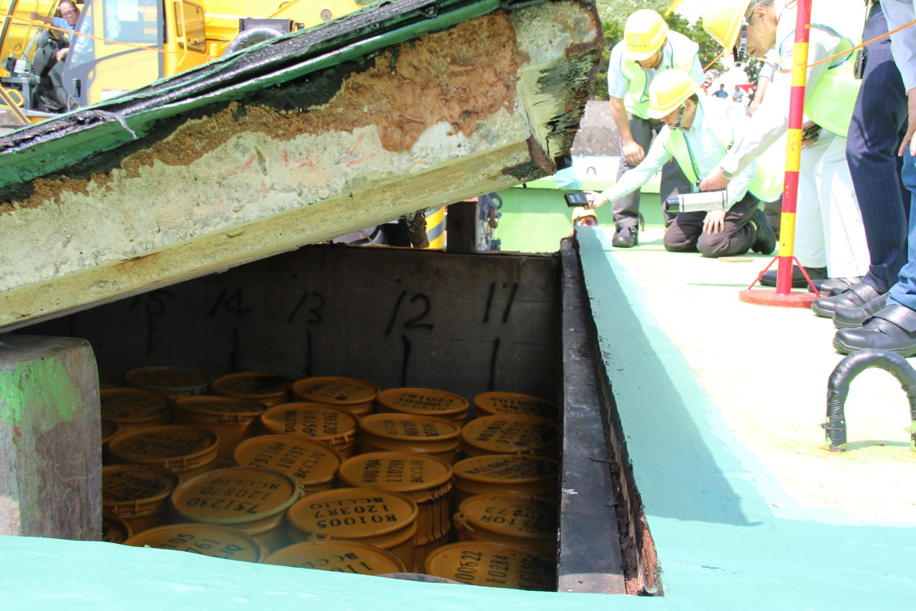

圖1 本院調查人員使用蓋氏偵測器計測所在之位置

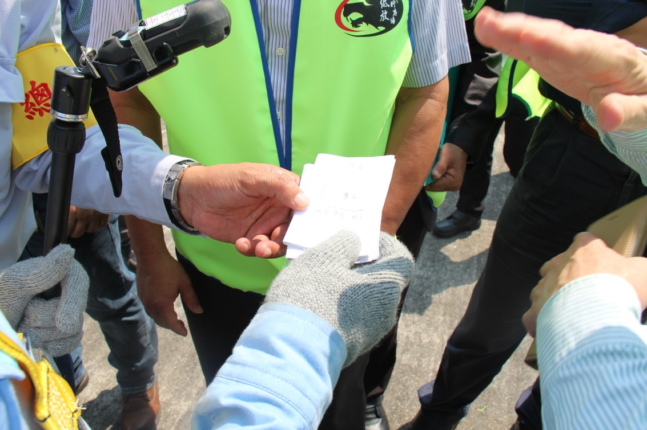

圖2 台電公司保健物理師現場測量達到45-50μSv左右

經核，全身劑量監測係落實輻射防護，確保輻射工作人員安全之重要措施。惟查，台電公司執行全身計測工作未盡落實，蘭嶼貯存場96-100年檢整重裝作業期間，原能會曾稽查發現輻射工作人員未完成全身計測及未依規定佩帶劑量佩章情事；詢據包商輻射工作人員亦坦認，為擔心劑量評定偏高，致影響工作機會及收入，會適時將劑量佩章取下，以儘量降低體外劑量數據，避免超過「游離輻射防護安全標準」所規定之劑量限度；另台電公司亦未曾詳細記載劑量計穿戴正確資料；此外，該公司實驗室並無標準認證程序，亦無國人年齡性別參考標準。凡此，在在影響全身計測劑量數據之正確性，無形中損及輻射工作人員身體安全，進而戕害政府照顧輻射工作人員之良政美意，與前開相關規定意旨不符，洵有違失；經濟部身為台電公司之目的事業主管機關，監督不周之咎責難辭。原能會允應督導台電公司掌握輻射防護新趨勢，與國際接軌，戮力達成「安全第一、簡政便民、法規精進」之目標，以維護輻射工作人員之健康人權。
綜上所述，台電公司執行蘭嶼貯存場96-100年檢整重裝作業之「人員訓練」、「三級品質保證」、「輻射防護管制」等作業項目未盡周全，與首揭放射性廢棄物處理貯存及其設施安全管理規則等相關法令規定有悖；經濟部、原能會及勞動部，分別身為台電公司之目的事業及核能安全暨勞工安全衛生之主管、監督機關，對本事件之監督不周，均核有違失。又台電公司執行全身計測工作未盡落實，蘭嶼貯存場96-100年檢整重裝作業期間，原能會曾稽查發現輻射工作人員未完成全身計測及未依規定佩帶劑量佩章情事；詢據包商輻射工作人員亦坦認，會適時將劑量佩章取下，以儘量降低體外劑量數據，凡此，在在影響全身計測劑量數據之正確性，無形中損及輻射工作人員身體安全，洵有違失；經濟部身為台電公司之目的事業主管機關，監督不周之咎責難辭。爰依憲法第97條第1項及監察法第24條之規定提案糾正，移送行政院轉飭所屬確實檢討改善見復。

原能會107年5月24日會綜字第1070005965號函。
物管法第2條參照。
原能會107年10月22日會綜字第1070012482號函。
原能會108年02月12日會綜字第1070001712號函。
原能會107年11月23日會綜字第1070013896號函。
SCBA：Self-contained Breathing Apparatus，個人自給式呼吸器，供在潛在危害作業環境中工作者配戴，以大幅降低工作者吸入有害物質的防護裝具。
TLD：Thermoluminescent Dosimeter，熱發光劑量計，輻射工作者法定個人劑量監測用。
EPD：Electronic Personal Dosimeter，個人電子式劑量計，輻射工作者個人劑量監測兼警報功能。
經濟部108年2月21日約詢說明資料。
108年2月21日約詢勞動部書面說明資料。
勞動部108年3月25日勞職授字第1080201267號函。
行政院勞工委員會(103年2月17日，行政院勞工委員會改制升格為「勞動部」)未積極參與作業調查，先前未和原能會合作調查作業環境，均有失當，有悖勞工安全衛生法相關規範意旨。
一、 3.6.7 輻防法第15條第1項規定得以作業環境監測或個別劑量抽樣監測替代個別劑量監測之條件認定原則如下： 1. 作業場所之輻射狀況依規定無需劃定為管制區之作業。 2. 進入管制區一個月內不超過七天，預估七天累計有效等效劑量不超過○．三毫西弗，單日有效等效劑量不超過○．一毫西弗。 除上述兩種情況外之輻射作業，均應對輻射工作人員實施個別劑量監測。 二、 3.6.8 關於輻射作業工作人員體內暴露之評定，應依下列原則辦理： 1. 放射性核種攝入之評定，以全身計測為主要方法，必要時得增加生化分析（例如氚之職業暴露評定需以尿樣分析為之）。 2. 體內暴露之評定原則上每年實施一次，必要時得增加頻度。 3. 短期輻射作業工作之人員體內暴露之評定，應於工作開始（到差（職）），工作完成（離差（職））時分別辦理。 4. 於懷疑有體內污染時，應立即實施體內暴露之評定。 三、 3.6.9 發生輻射工作人員之個人劑量監測設備遺失、未依規定佩戴或受放射性污染，無法正確代表該工作人員之劑量時，應依下列規定處理： 1. 即令當事人停止輻射作業，並由保健物理課人員參考同組工作人員暴露之劑量或依據工作環境輻射狀況及其行蹤紀錄或其他可供做劑量評估之資訊，評估該人員所受劑量，經報請核發處審查同意後送放射試驗室辦理劑量登錄。 2. 經審查確認累積劑量未超過規定後，始得再允許當事人繼續從事輻射作業。 3. 遺失後再經尋獲之個人劑量監測設備、未依規定佩戴或受放射性污染之個人劑量監測設備之計讀結果，不得登錄於人員劑量紀錄。 四、 3.6.10劑量紀錄有誤擬予更正時，應由保健物理課評估該人員所受劑量，向放射試驗室提出申請，經依人員輻射劑量評定機構認可及管理辦法第十條規定報請核能發電處核轉主管機關同意後送放射試驗室登錄。 五、 3.6.11廠外人員及包商工作人員輻射劑量管制與評定作業特別規定: 1. 工作交付承攬或與包商在廠內作業場所共同作業，其工作人員輻射劑量之管制之法定責任由各該承攬包商自行對主管機關負責。本廠之職責為管制其在進入本廠工作至停止工作離開期間所受輻射劑量不超過該人員之雇主核准之授權劑量。 2. 其他機構(如本公司內其他單位，政府機關或研究單位等)派赴本廠執行公務、支援或工作人員，其輻射防護應依本廠之規定。惟其個人劑量管制應由其所屬單位自行對主管機關負責。本廠之職責為管制其在進入本廠工作至停止工作離開本廠之期間所受之輻射劑量不超過該人員原屬單位核准之授權劑量。
原能會108年2月14日會綜字第1080001841號函。
原能會108年2月20日會綜字第1080002123號函。
原能會107年11月23日會綜字第1070013896號函。
行政院勞工委員會(103年2月17日，行政院勞工委員會改制升格為「勞動部」)未積極參與作業調查，先前未和原能會合作調查作業環境，均有失當，有悖勞工安全衛生法相關規範意旨。

